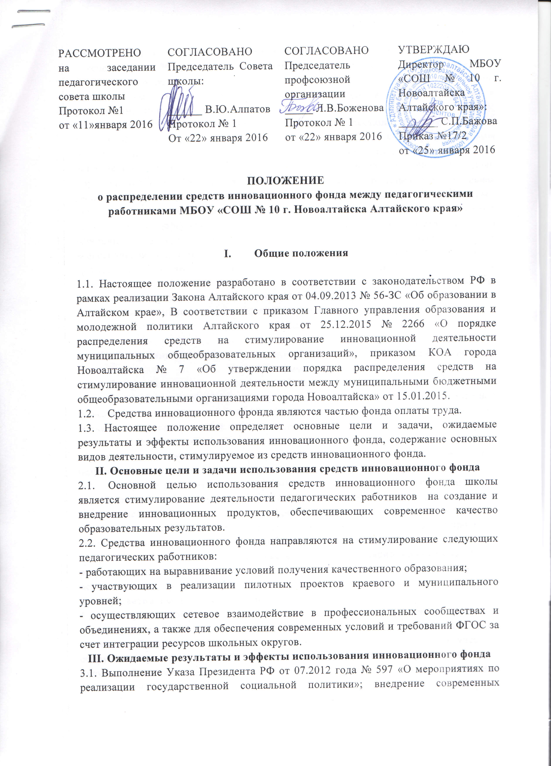
образовательных технологий; достижение эффектов и результатов внедрения ФГОС; обеспечение 100 % охвата внеурочной деятельностью школьников, обучающихся по ФГОС общего образования; развитие сетевого взаимодействия с организациями, дополнительного образования; проведение методических и иных мероприятий в рамках инновационной инфраструктуры системы образования города Новоалтайска; соответствие результатов государственной итоговой аттестации выпускников 9, 11 классов общеобразовательных организаций в форме ЕГЭ и ОГЭ средне краевым показателям; увеличение доли учащихся, сдавших ЕГЭ по выбору по естественнонаучным дисциплинам (физика, химия, биология); снижение доли обучающихся, не прошедших государственную итоговую аттестацию; положительная динамика доли старшеклассников (10-11 классы), обучающихся по профильным образовательным программам; повышение эффективности использования учебного оборудования; положительная динамика доли школьников, участвовавших в муниципальном туре всероссийской олимпиады школьников, в региональном туре всероссийской олимпиады школьников увеличение доли учителей, участвующих в профессиональных конкурсах краевого и всероссийского уровней; увеличение доли учителей, использующих ИКТ и дистанционные образовательные технологии; сохранение и укрепление здоровья школьников; внедрение системы ППМС помощи обучающимся, испытывающим трудности в обучении, воспитании и развитии.

IV. Содержание основных видов деятельности, стимулируемых из средств инновационного фонда
4.1. Совершенствование научно-педагогического обеспечения, включающего: проекты по развитию современной внутришкольной системы управления качеством образования; средства психолого-педагогического сопровождения развития обучающихся и саморазвития педагогов; систему работы по выявлению и поддержке одаренных детей; систему работы по сопровождению детей, имеющих трудности в обучении и социализации; методы и инструментарий оценивания образовательных результатов школьников.
4.2. Совершенствование учебно-методического обеспечения: образовательные (в том числе рабочие) программы в системах общего образования, направленное на достижение современного качества образовательных результатов и результатов социализации; психолого-педагогическое сопровождение образовательного процесса;
дистанционное обучение детей; обучение с использованием электронных образовательных ресурсов; совершенствование информационно-образовательных ресурсов; психолого-педагогическая, социальная помощь обучающимся, испытывающим трудности в освоении основных общеобразовательных программ, своем развитии и социальной адаптации.
4.3. Совершенствование организационного обеспечения: методы и средства, определяющие взаимодействие участников образовательного процесса между собой (правила работы в классе, в малой и проектной группе и т.д.), а также с учебным оборудованием; создание условий для сетевого взаимодействия внутри школьного округа; обеспечение доступности образования детей, имеющих ограниченные возможности здоровья.
4.4. Совершенствование правового обеспечения: разработка и внедрение документов, регламентирующих функционирование и развитие образовательной организации, ее образовательную деятельность, участие общественности в управлении.
4.5. Совершенствование кадрового обеспечения: проведение стажерских практик, демонстрационных уроков для педагогов школьного округа, образовательного округа, края; реализация инновационного проекта в методических объединениях (школьных, муниципальных, окружных, краевых); обобщение и самообобщение инновационного опыта и его диссеминация; наставничество.
4.6. Совершенствование материально-технического обеспечения образовательной практики: создание средств организации образовательного процесса (модификация и создание ЦОР, ЭОР, средств для организации дистанционного обучения, внеурочной деятельности; программное обеспечение и т.д.); улучшение санитарно-гигиенических условий и т.д.
V. Распределение средств инновационного фонда
5.1. Экспертный совет школы ежегодно распределяет средства инновационного фонда (далее «средства») между педагогическими работниками школы. Порядок распределения средств на стимулирование инновационной деятельности регламентируется приказом директора.
5.2. Экспертный совет ежегодно разрабатывает и утверждает Порядок распределения средств на стимулирование инновационной деятельности между педагогическими работниками на основании Порядка распределения средств на стимулирование инновационной деятельности. Порядок рассматривается педагогическим советом школы, согласовывается с Советом школы и профсоюзом.
5.3. Состав Экспертного совета по распределению средств инновационного фонда утверждается приказом директора, и действует на основании утвержденного приказом Положения, в котором указывается число и состав Экспертного совета. Положением регламентируются полномочия комиссии, способ принятия и публикации решения.
5.4. Основанием для стимулирования инновационной деятельности педагогического работника является оценка его профессиональной деятельности, представленная в оценочном листе «Критерии инновационной деятельности педагогических работников МБОУ «СОШ № 10 г. Новоалтайска Алтайского края», форма которого утверждается образовательной организацией.
5.5. В Порядке распределения средств на стимулирование результативности и качества инновационной деятельности общеобразовательной организации, входящей в реестр инновационных площадок системы образования Алтайского края (ресурсный центр, базовая и стажерская площадка, базовая школа как центр школьного округа), являющегося федеральными стажировочными площадками, а также участвующих в краевых проектах по введению ФГОС основного общего образования и дистанционного обучения может быть предусмотрено не менее 10 % инновационного фонда на стимулирование заместителей директоров, осуществляющих руководство инновационной деятельностью общеобразовательной организации.
5.6. Оценка профессиональной деятельности заместителей директоров общеобразовательных организаций, входящих в реестр инновационных площадок системы образования Алтайского края (ресурсный центр, базовая и стажерская площадка, базовая школа как центр школьного округа), являющихся федеральными стажировочными площадками, а также участвующих в краевых проектах по введению ФГОС основного общего образования и дистанционного обучения, происходит по единому оценочному листу, рекомендованному Главным управлением.
VI. Срок действия положения
6.1. Срок действия данного Положения не ограничен.
6.2. Изменения в Положение вносятся в соответствии с установленным законодательством порядке.



